**תרגיל מעבדה מספר 1 - מבנה מערכות הפעלה וזמן אמת**

**נושא: פסיקות - חזרה**

עליכם לממש תחת DOS את הרוטינה "נעילת המקלדת עד קבלת סיסמא":

**long silence_keyboard(char password [] , int size, long time);**

1. מרגע הקריאה לרוטינה הזו עד להקשת הסיסמא **password** בגודל **size** (ניתן להניח שגודל סיסמה מקסימאלי , לא יהיה גדול מ 100 תווים ) שבנויה כולה מאותיות אנגליות קטנות בלבד ( ניתן להניח שהקלט חוקי ) , כל לחיצות המקשים על המקלדת יתבטלו והתכנית תעצור.
2. אם בזמן שהמשתמש מזין סיסמא עובר **time** שניות מלחיצה אחת לשנייה , אז כל מה שנלחץ לפני נמחק וצריך להזין את הסיסמא שוב.
3. כל 15 שניות המערכת תבצע שינוי של הסיסמא , כך שכל תו במחרוזת ישתנה כך :   
   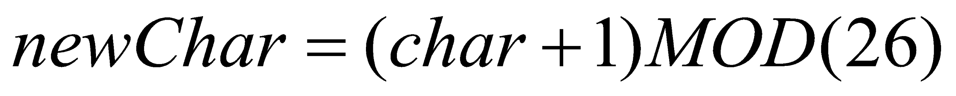

**לדוגמה :** מחרוזת : "**azddz**" תשתנה ל : "**baeea**"

1. על ידי לחיצה על מקש '1' , מודפס על המסך כמה זמן (בשניות ) עבר מאז תחילת **silence_keyboard** .
2. בסיום (כאשר הוזנה סיסמא חוקית ) , הפונקציה תחזיר את הזמן (בשניות) שלקח מאז שהפונקציה הופעלה עד שהתקבלה הסיסמא הנכונה.
3. בסיום (כאשר הוזנה סיסמא חוקית ) , הפונקציה תשחזר כל מה שהרסה ( פסיקות וזיכרון )
4. ניתן להוסיף פונקציות עזר ומבנה נתונים גלובלי כנדרש לך.

לדוגמא, **main** אפשרי (בבדיקה אולי יהיה **main** שונה ) :

**int main(){**

**char str[] = "aabbcac";**

**int keyTime = 5;**

**long time = silence_keyboard(str, sizeof(str), keyTime);**

**printf("\ntotal time : %ld\n", time);**

**} // main**

**הגשה למודל עד לתאריך : 20.3.20 ב 23.55**

הוראות הגשה (רק בזוגות) : קובץ zip אשר מכיל קבצי מקור וקובץ word אשר מכיל פלטים מייצגים ושמות עם ת.ז. של המגישים   
**בהצלחה!!!**